
Le petit journal des écuries
Révision disciplines
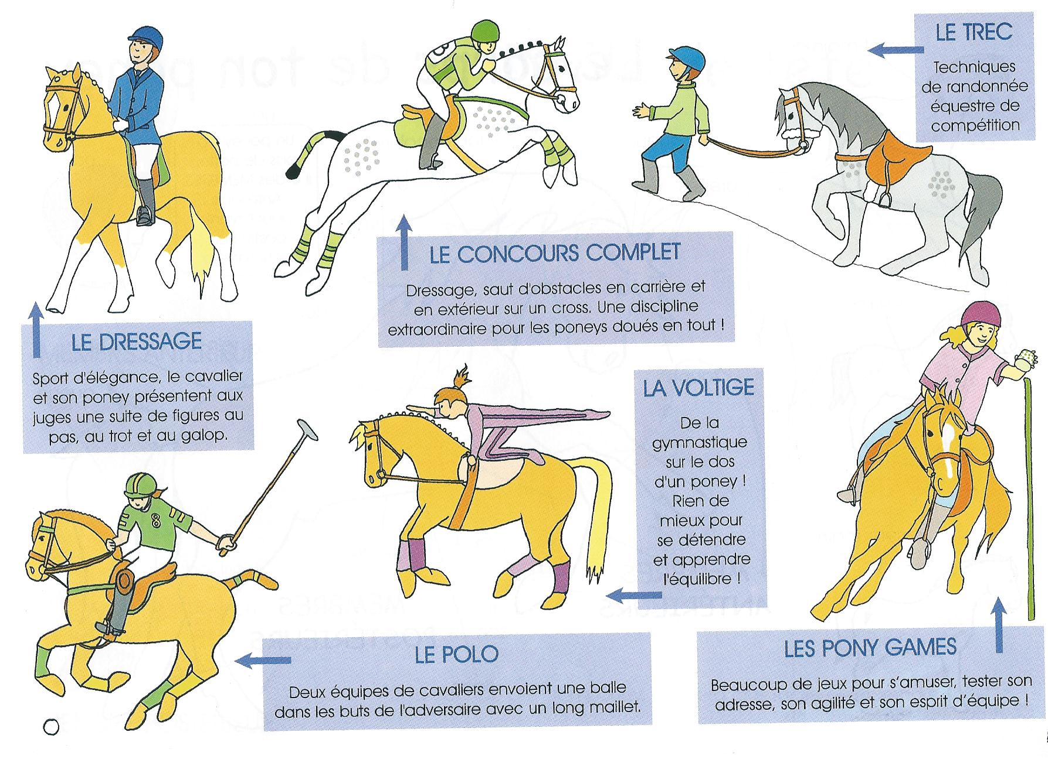

Rappel
Les enfants présents sur la structure des écuries en dehors de leurs heures de cours sont sous la responsabilité de leurs parents. Ils sont priés de rester au sein de la structure même et non aux abords. De même ils ne sont pas autorisés à circuler librement dans la ferme et dans l’écuries de la bergerie.
Sont autorisés les enfants souhaitant aider aux autres cours en restant à proximité du moniteur et en effectuant les taches qui lui sont confiés.

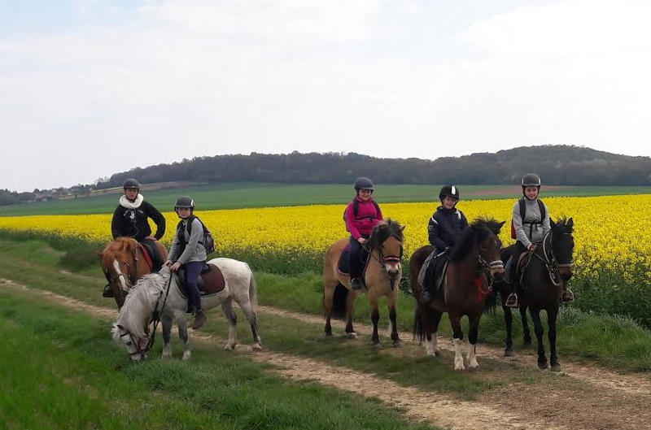


du Transloy

N° mai 2017

Bulletin d’information du poney club des Ecuries du Transloy
Tel : 03.44.41.30.41 port : 07.78.64.65.89

Lesecuriesdutransloy.ffe.com

Dernière ligne droite de cette saison 2016/2017. Nous vous exposons dans ce numéro les activités de fin d’année. L’organisation des passages de galops et stages sans oublier le programme de la fête du club et les réinscriptions pour l’année prochaine. Bonne lecture.
Justine

Actualités
Fin des règlements. Merci à tous les cavaliers inscrit au forfait au trimestre de penser à solder leur forfait de cours pour ne pas se retrouver sans monture au prochain cours. Même si ce n’est pas dans notre pratique avec la fin d’année qui arrive merci de ne pas prendre trop de retard dans vos règlements.

Compte rendu des activités
Durant les stages de paques les enfants ont pu découvrir la randonnée a la journée départ le matin avec son pique-nique, arrêt en forêt et grande ballade au rendez-vous toute la journée. Une expérience très sympa à faire découvrir au plus grand nombre à partir du galop 2/3 pendant les semaines de stages.

Inscriptions rentrée 2017/2018
Les inscriptions pour l’année prochaine sont ouvertes à partir du mois de juin !
Pensez dès à présent à réserver vos places pour l’année prochaine.
L’inscription est définitive après versement de la cotisation de 80 euros.
Vous pouvez pré-sélectionner la journée du mercredi, vendredi soir ou samedi mais les plannings ne seront définitifs que a la rentrée.

Fête du club
Le samedi 1 juillet c’est le dernier grand rendez-vous de l’année pour tous les enfants du club de tous niveaux et de tous âges.
Tous les cavaliers du mercredi, vendredi et samedi sont conviés ainsi que les adultes.
Nous proposons le midi de manger ensemble autour d’un grand barbecue. Chacun ramène un petit plat a partager pour le bonheur de tous nous retrouver ensemble.
Ensuite place aux jeux par équipes pour tous les âges et tous les niveaux (relai au verre d’eau, parcours brouette, etc…).
En fin de journée spectacle et démonstration de puissance avec les plus grands.
Accueil à partir de 10h. Inscription sur le tableau du poney club.

Passage des galops
Les galops comme les autres années se passent pour tous les cavaliers jusqu’au galop 3 en fin d’année lors des cours du mois de juin.
A cet effet, des séances sont réservées à partir du 22 mai pour la révision de la théorie (hippologie et soins semaine du 29 mai) et deux autres pour la révision de la pratique (le parcours semaine du 22 mai et du 5 juin) que les enfants doivent également apprendre à la maison pour le connaitre par cœur le jours J.
LES EXAMENS SE DEROULERONT LA SEMAINE DU 12 AU 18 JUIN.
Pour les cavaliers à partir du galop 4 les examens se déroulent lors des stages du mois de juillet (semaine du 26 juin et/ou du 3 juillet).

Grandes vacances
Durant les grandes vacances le poney club vous propose des après-midis de stages durant tout le mois de juillet et éventuellement pendant le mois d’aout en fonction de la demande :
Super occasion pour passer plus de temps avec les poneys et découvrir pleins de choses, de nombreuses activités seront proposées.
Les stages se déroulent du lundi au vendredi après-midi de 14h à 17h.
Un gouter bio de de la ferme est offert par les écuries à chaque fin de journée pour les petits.
Semaine 1 : du 26 au 30 juin passages galop 4 5
Semaine 2 : du 3 au 7 passage galop 4 5 6 7 + cross
Semaine 3 : du 10 au 13 tous cavaliers
Semaine 4 : du 17 au 21 tous cavaliers
Semaine 5 : du 24 au 28 tous cavaliers
Inscription à la demi-journée ou à la semaine.
Après-midi : 28€, la semaine 128€. (Tarifs adhérents club uniquement)
Programme détaillé et inscription tableau du poney club prochainement.

Contrat de Demi-pension
Pendant les vacances des demi-pensions seront également possible pendant le mois de juillet sur les poneys et chevaux. Tarifs et disponibilités voir avec Justine.

NOUVEAU Les galop poney
Du nouveau dans la validation des galops. : Des galop spéciale poney existent depuis l’année dernière et font partie d’une réorganisation des diplômes via la fédération française d’équitation.
Les galops poneys s’adressent aux enfants jusqu’à 10 ans. Ils permettent aux cavaliers d’accéder à la fin de leur cycle a la validation au galop 2 d’équitation classique.
Nous vous conseillons vivement d’acheter le guide fédéral pour préparer vos cavaliers que vous pouvez vous procurer après commande au poney club et qui reprend tous le contenu des examens accessible aux enfants même les plus petits.

Animateur poney bénévole
C’est un diplôme qui s'adresse à tous les jeunes de plus de 14 ans qui souhaitent s'investir dans l'animation, les cours et le travail des poneys.
Il vous suffit pour cela de participer a plusieurs journées au club en aidant et participant à l’ensemble des activité.
Votre maitrise est ensuite évaluée lors d’une journée d’examen (juillet).
Cette formation est un bon tremplin pour tous les jeunes souhaitant travailler plus tard dans le monde du cheval ou pour acquérir de nouvelles expériences.
Plusieurs jeunes de l’écurie sont déjà engagés dans l’aventure alors n’hésitez plus. Inscription renseignements auprès de Justine.



